
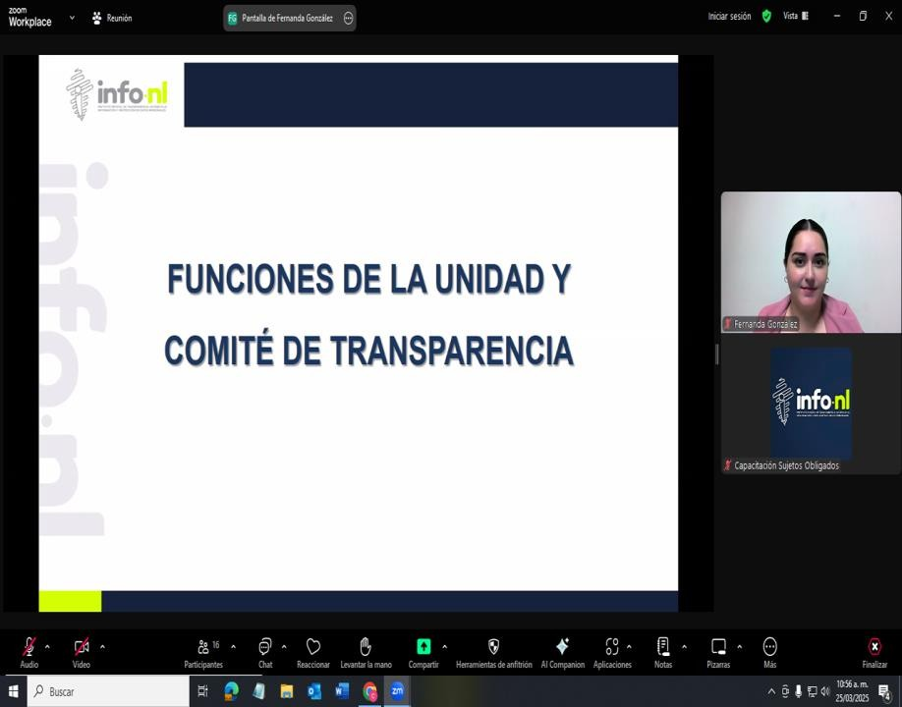

Capacitación semipresencial dirigida a distintos Servidores Públicos Del Estado de Nuevo León.

Fecha: | 25/03/2025
Lugar: | Semi-presencial
Hora: | 11:00 AM
Asistentes: | 71
Tema impartido: | Funciones de la Unidad y Comité de Transparencia
A esta capacitación asistieron funcionarios de Municipio Guadalupe, N.L., Colegio de Educación Profesional Técnica del Estado de Nuevo León, Municipio Sabinas Hidalgo, N.L., Secretaría de Cultura , Municipio General Escobedo, N.L., Instituto Estatal de Cultura Fisica y Deporte, Municipio Santa Catarina, N.L., Municipio Anáhuac, N.L., Contraloria y Transparencia Gubernamental del Estado, Municipio Monterrey, N.L., Servicios de Salud de Nuevo León O.P.D., Municipio Montemorelos, N.L., Unversidad Tecnológica Gral. Mariano Escobedo, Secretaría del Medio Ambiente , Comisión Estatal de Derechos Humanos.

